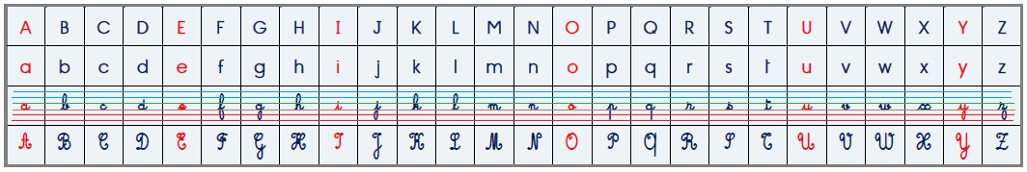

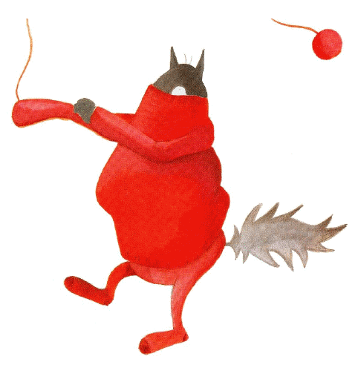

Les 7 jours de la semaine :

|  |
| --- |
| **lundi**  **²lundi** |
| **mardi**  **mardi** |
| **mercredi**  **mercredi**  **jeudi**  **²jeudi**  **vendredi**  **vendredi**  **samedi**  **²samedi**  **dimanche** |

**dimanche**

Les couleurs :

|  |
| --- |
| **blanc**  **bleu** |
| **gris**  **jaune** |
| **marron**  **noir**  **orange**  **rose**  **rouge**  **vert**  **violet** |

|  |
| --- |
| Les 12 mois de l’année :  **1. janvier**  **2. février**  **3. mars**  **4. avril**  **5. mai**  **6. juin**  **7. juillet**  **8. août**  **9. septembre**  **10. octobre**  **11. novembre**  **12. décembre** |

|  |
| --- |
| et les 4 saisons : |
| HIVERarbre hiver |
| PRINTEMPS  arbre printemps1  ÉTÉ  arbre été  AUTOMNE |



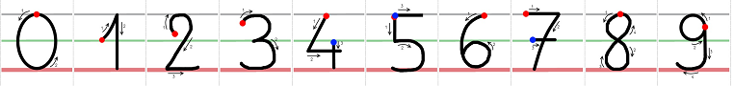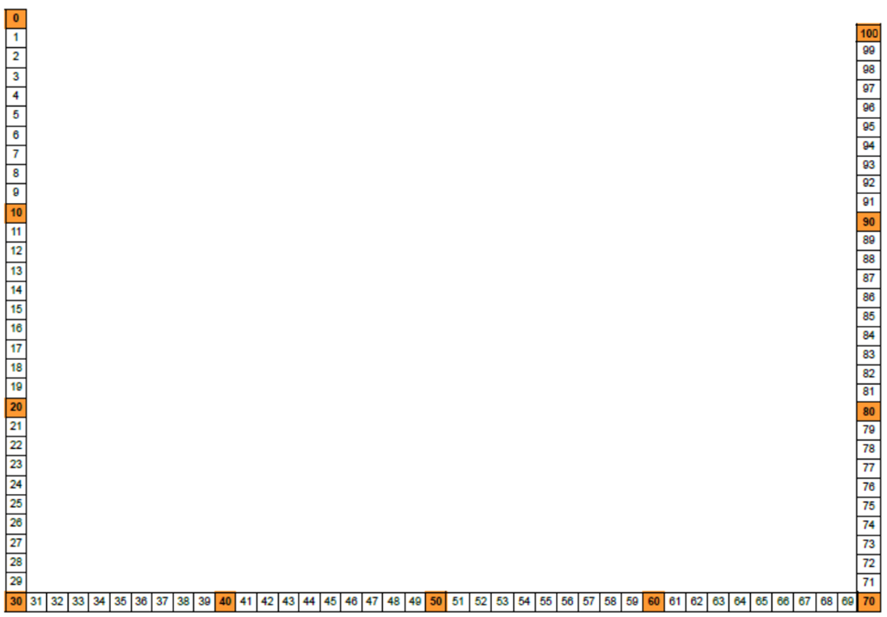



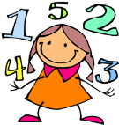

Numération

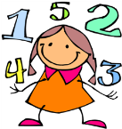

**35**

|  |  |
| --- | --- |
| **dizaines** | **unités** |
|  |  |
|  |  |

²trente-cinq :

3 dizaine$ et 5 ²unité$

35 = 30 + 5 35 = 3d + 5u

10 ²unité$ = 1 dizaine



=



0 ²zéro 7 ²sept 14 quatorze 30 ²trente

1 ²un 8 ²huit 15 quinze 40 quarante

2 deux 9 neuf 16 ²seize 50 cinquante

3 ²troi$ 10 dix 17 dix-sept 60 ²soixante

4 quatre 11 onze 18 dix-²huit 70 ²soixante-dix

5 cinq 12 douze 19 dix-neuf 80 quatre-vingt$

6 ²six 13 ²treize 20 vingt 90 quatre-vingt-dix

***Les doubles :***

**1 + 1 = 2**

**2 + 2 = 4**

**3 + 3 = 6**

**4 + 4 = 8**

**5 + 5 = 10**

**6 + 6 = 12**

**7 + 7 = 14**

**8 + 8 = 16**

**9 + 9 = 18**

**10 + 10 = 20**

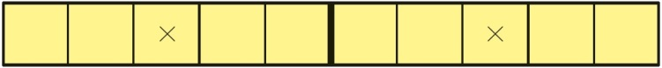

1 **+** 3 = **4**

**L’addition**



CALCULS

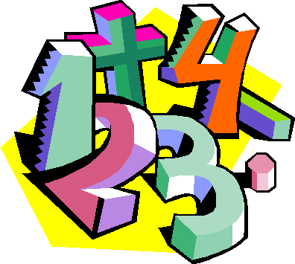

***Compléments à 10 :***

**1 + 9 = 10**

**2 + 8 = 10**

**3 + 7 = 10**

**4 + 6 = 10**

**5 + 5 = 10**

**6 + 4 = 10**

**7 + 3 = 10**

**8 + 2 = 10**

**9 + 1 = 10**



9 **-** 2 = **7**

**La soustraction**



<



**8 > 2**

**3 < 5**

